Définir une «AILETTE SPIRALEE en U»

Vos coordonnées :
Raison sociale
Adresse
Code postal |  | Ville
Téléphone |  |  | Mail

Vous désirez Quantité :

Données techniques :
Puissance (W) |  |  | Tension (V) |  |  |  | Charge spécifiques (W/cm²)
Température de travail |  |  |  | °C | Utilisation

Dimensions
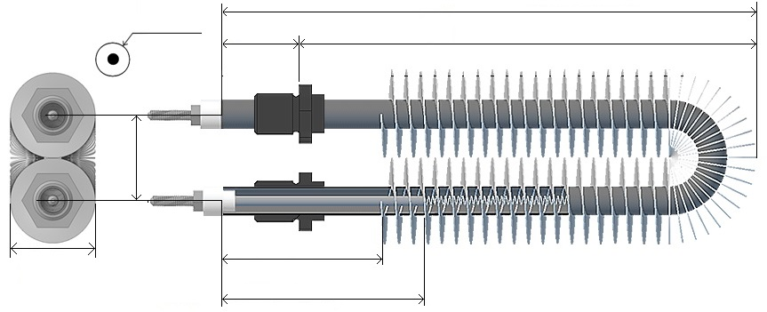
Ø du tube Lg A : mm
D Lg P : mm

Ø des ailettes Cote feuillard
Non chauffant

Manchons :

Les options et accessoires :

Bornes plates à étrier Cosses faston Câble haute température Câble étanche
Lg mm Lg mm
